Сергей Плехов
Ешь рус, ешь …
Губин Михаил Иванович (1925 – 1997), уроженец д. Михайловка. В РККА призван Седельниковским РВК в 1943 году. Младший сержант, 198 стрелкового полка 102 стрелковой дивизии. Беспартийный.
Награжден орденом Отечественной войны II степени, медалью «Запобеду над Германией в Великой Отечественной войне 1941-1945 гг.»

Осенним октябрьским днём 1925 года в Михайловке, в семействе Губиных Ивана и Марии, родился сын – Михаил. Он стал третьим ребенком в семье. Кроме Михаила, у Губиных были ещё сыновья Василий и Иван, дочери Анна, Лиза, Люба и Сима. Уже в девятилетнем возрасте Михаил лишился отца – он умер от ходившей в ту пору эпидемии брюшного тифа, выкосившего значительную часть населения деревни. Оставшись без отца, Губины продолжали жить большой крестьянской семьей, старшие растили младших, все вместе ухаживали за большим личным хозяйством. До войны Михаил окончил 5 классов Михайловской школы. Учителем Михаила был Дмитрий Семенович Грицук. О нем Михаил Иванович всю жизнь вспоминал с особой теплотой, как о прекрасном наставнике, хорошем человеке.
Для того чтобы выжить, уже в раннем возрасте Михаилу приходилось подрабатывать в колхозной конторе истопником и сторожем. Так и прошли детство и юность Михаила в постоянных трудах и заботах, пока не началась война. Военные годы были очень тяжелыми, голодными. Михаилу с друзьями приходилось даже собирать милостыню в соседних деревнях, чтобы хоть как-то выжить.
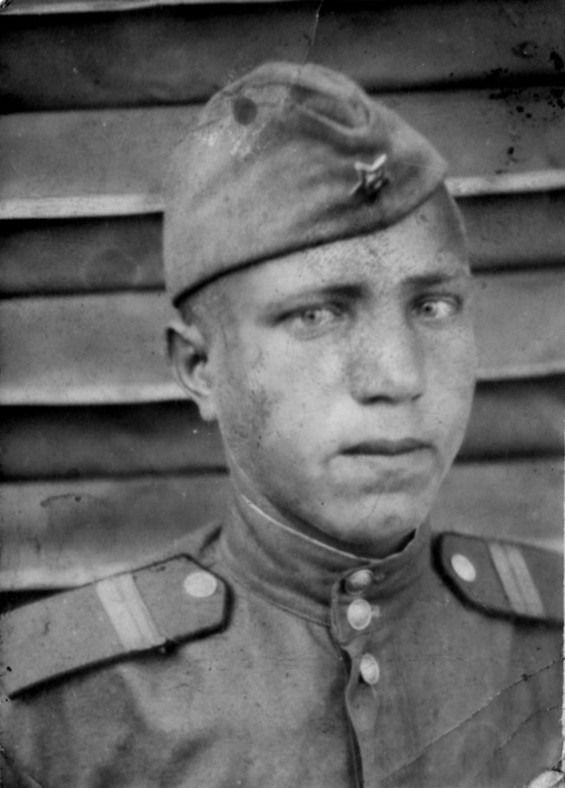
В 1943 году Михаилу Губину пришла повестка из Седельниковского райвоенкомата, по которой нужно было явиться в райцентр. Здесь Михаила обучали строевой подготовке в составе подразделения, после чего направили в школу младших командиров в Новосибирскую область, в город Бердск, где после прохождения краткосрочных курсов, ему было присвоено воинское звание младший сержант. Об этом сам Михаил вспоминал: «Сорокалетние мужики, над которыми меня поставили командиром, в шутку меня, семнадцатилетнего парня, называли «батей». Это постоянно смущало меня, так как они мне по возрасту годились в отцы. Но армия, есть армия – есть начальники и подчинённые».
На фронт Михаила отправили в 48 армию, 198 стрелковый полк, 102 стрелковую дивизию, где его назначили на должность командира отделения.
Проходя с боями по белорусской земле, Михаил Иванович, спустя много лет после войны, в интервью корреспонденту газеты «Сибирский труженик» рассказывал об ужасах этой трагедии: «Белоруссия очень пострадала за годы войны. От деревень остались одни печные трубы. Местные жители появлялись неизвестно откуда. В одной деревне к нам вышли лишь старик и его внучка, чудом выжившие в этом аду».
Стремясь во что бы то ни стало удержать Белоруссию, противник создал здесь многополосную, глубоко эшелонированную оборону. Общая глубина оборонительных полос и рубежей достигала 250–270 километров. Особенностью обороны немецко-фашистских войск являлось то, что при отсутствии крупных резервов гитлеровское командование расположило свои армии в один эшелон и они в основном занимали тактическую зону обороны. Наиболее сильные группировки командование вермахта создало на флангах в районе Витебска и Бобруйска и в центре – восточнее Орши и Могилева. С точки зрения противника, эти направления являлись наиболее выгодными для наступления советских войск.
С 10 по 30 ноября 1943 года 102-я стрелковая дивизия участвовала в Гомельско-Речицкой операции войск Белорусского фронта. Противник, создав на этом участке фронта мощную оборону, удачно используя лесисто-болотистую местность, упорно сопротивлялся. К 20 ноября соединение с тяжелыми боями продвинулось на глубину до 70 километров, а в ночь с 24 на 25 ноября 1943 года двумя полками завязало бои на ближних подступах к Гомелю. Днем 25 ноября 102 стрелковая дивизия ворвалась на западную окраину Гомеля, заняла железнодорожную станцию. 26 ноября части дивизии во взаимодействии с другими соединениями освободили город. После взятия Гомеля дивизия получила приказ совершить марш, выйти в междуречье Днепра и Березины в район населенного пункта Мормаль.
196 стрелковый полк, в котором служил Михаил, вёл наступление и подошёл к реке Березине, переправился на другой берег и здесь вступил в бой. Но оказалось, что на том берегу у противника была вторая линия обороны, поэтому они отбросили советские войска. Здесь в жестоком, кровопролитном бою младшего сержанта Губина контузило, перебило руку. В таком состоянии, полуживого, присыпанного землей, его нашли солдаты немецкой армии и вместе с другими бойцами погнали в лагерь для военнопленных.
Попавших в плен советских военнослужащих, в числе которых был и Михаил Губин, перегоняли пешим порядком из места пленения в один из немецких лагерей. По дороге в лагерь пленников не кормили. Они питались попадавшимися по дороге капустными листьями, корнями, ржаными колосьями с неубранных придорожных полей. Израненные, выбившиеся из сил солдаты утоляли жажду из дорожных луж. Многие заболевали и умирали. Останавливаться у колодцев или просить напиться у крестьян строго воспрещалось.
Сначала военнопленных содержали в «дулаге», оттуда их перемещали в стационарный лагерь для военнопленных – «шталаг». Он размещался в сельскохозяйственных постройках, складских помещениях. Для строительства лагеря был применён очень простой метод: открытое пространство площадью в несколько гектаров огородили колючей проволокой и поставили вокруг сторожевые вышки. Все бараки были изолированы друг от друга колючей проволокой, охранники ходили с собаками, а весь лагерь был окружен вышками с пулеметами.
Утром пленных под конвоем уводили из лагеря на работу и возвращали поздним вечером. Для восстановления работоспособности каждый военнопленный по нормам довольствия получал на 6 недель: до 100 грамм искусственного мёда в неделю, до 50 г трески в неделю, до 3.5 кг картофеля в неделю. При этом добавочное питание можно было получать только 6 недель. Но это было только на бумаге, на самом деле питание было намного скуднее. От этого пленники падали в строю от голода и физического истощения. Ослабевших отправляли в крематорий.
У многих наших бойцов жизнь оборвалась в немецком плену. Ведь ни для кого не секрет, что задачей немцев было уничтожение живой силы СССР в общем, и военнопленных в частности. Создавались невыносимые условия для существования пленников.
«Однажды нас выставили в строй, в одну шеренгу, – вспоминает Михаил Иванович, – и один бауэр, так у них назывались фермеры, выбирал для себя работников. Он показал пальцем на меня. Немецкий офицер приказал выйти из строя на три шага. Вместе с другими пленными я был закреплен за этим хозяином».
Работа у бауэра немного «облегчила» жизнь военнопленных. Их перестал мучить голод: хозяева кормили своих бесплатных работников куда лучше, чем в лагере. Согласно специальной инструкции, военнопленным запрещалось есть за одним столом с бауэром, а также с членами его семьи, так как «не подобает немецким женщинам и девушкам обслуживать военнопленных за столом».
По воспоминаниям Михаила Ивановича, у бауэра был большой сад, в котором росли орехи, яблоки, сливы и много других фруктов. Михаилу Губину была поставлена задача работать в этом саду. Бауэр постоянно наблюдал за своим пленником и однажды спросил на ломаном русском: «Рус, а что ты не кушаешь? Гляди, сами фрукты упали к твоим ногам». Михаил отвечал: «А я без разрешения есть не буду». Тогда бауэр наберет в свою фуражку фруктов и добавляет: «Ешь рус, ешь…».
Время шло, но тоска по Родине не покидала Михаила. Тайно сговорившись со своими товарищами по несчастью, Михаил совершил побег. Но этот побег оказался неудачным – на поиск беглецов выпустили собак, которые очень быстро взяли след и догнали пленников. В итоге всех беглецов вернули обратно в лагерь.
После неудавшегося побега режим содержания пленных был ужесточен, все стало намного строже. Но мысли о побеге, как и прежде, не покидали советских солдат. Михаил Иванович вспоминал: «В один прекрасный день, в канун какого-то немецкого праздника, бауэр со своей семьей весь день отмечал, и мы, воспользовавшись моментом, запланировали ночью совершить побег. Сигналом для этого послужила песня «Катюша». На этот раз побег оказался успешным».
Добравшись до расположения советских войск, Михаил со своими спутниками на целых четыре месяца попал под пресс «чистки». Каких только унижений и оскорблений не испытал Михаил за это время. Даже возникала мысль покончить с собой. Долго нужно было доказывать то, что не по своей вине оказался в плену и то, что не шпион немецкий. Наконец, пройдя эти испытания, не сломившись под напором «репрессивной машины», младший сержант Губин был восстановлен в звании и вновь направлен на фронт, где продолжал воевать в рядах Красной Армии. Всю Восточную Европу прошел Михаил. По-разному здесь встречали солдат-освободителей: в Прибалтике – с презрением, как захватчиков, в Чехословакии – с большой радостью и уважением. В предместьях Праги закончилась война для сибиряка. В 1945 году Михаила демобилизовали.
Этот день, когда Михаил вернулся на свою малую Родину, моя бабушка Клавдия Павловна помнит отчетливо – она в это время разносила почту по деревне. Михаил стоял у ворот своего отчего дома: весь подтянутый, выбритый, в военной форме. «С победой Вас, дорогой воин! Всё-таки вы победили врага!..» – подойдя ближе и протягивая руку, сказала Клава и заплакала. Михаил в ответ, немного смущаясь, тоже подал свою руку, пристально глядя на девушку. «Вам газетка «Сталинское слово» – немного успокоившись, продолжала Клава. Такой была их первая послевоенная встреча. После этого между ними возникла симпатия, которая впоследствии переросла в большую любовь.
После войны к Михаилу регулярно наведывались представители КГБ, которых в народе прозвали «черным вороном». Они вызывали Михаила Ивановича на допросы, выявляли, предал Родину сибиряк, или нет. Содержание этих допросов Михаил Иванович запомнил на всю жизнь: «Районный отдел КГБ был уже оповещен о том, что я прибыл домой. Арестовывать меня, демобилизованного солдата, не было оснований, но допросить, на всякий случай, все-таки нужно. Вопросы, которые мне задавали: Находясь в безвыходной ситуации, почему ты не застрелился? Говоришь, много людей погибло в лагере, почему тогда ты не умер? Почему же ты не бежал? Почему согласился работать в плену?». Каждый раз пытались найти в Михаиле шпиона, предателя, подтвердить подозрения, но все эти допросы заканчивались для «воронов» безрезультатно – Михаил не по своей воле оказался в плену и своей Родине он не изменял. Такие «визиты» продолжались вплоть до хрущёвской «оттепели», до июня 1956 года, когда вышло Постановление ЦК КПСС и СМ СССР № 898-490c «Об устранении последствий грубых нарушений законности в отношении бывших военнопленных и членов их семей». В преамбуле Постановления обосновывались «перегибы политики» в отношении бывших военнопленных: «Советские воины, оказавшиеся в плену, сохранили верность Родине, вели себя мужественно и стойко переносили тяготы плена и издевательства гитлеровцев. Многие из них, рискуя жизнью, бежали из плена и сражались с врагом в партизанских отрядах или пробивались через линию фронта к советским войскам. Несмотря на это и в нарушение советских законов, по отношению к бывшим военнопленным проявлялось огульное политическое недоверие, широко применялись необоснованные репрессии и незаконно ограничивались их права. Военнослужащие, выходившие из окружения, бежавшие из плена и освобожденные советскими частями, направлялись для проверки в специальные лагеря НКВД, где содержались почти в таких условиях, как и лица, содержавшиеся в исправительно-трудовых лагерях…».
Только после снятия всех подозрений началась спокойная, полноценная трудовая и семейная жизнь. Устроившись на работу в колхоз, Михаил себя зарекомендовал с положительной стороны. В деревне он получил признание и уважение. Об этом говорит и тот факт, что его назначили на должность заведующего глубинкой. После этого в 1950-е гг. Михаила Ивановича поставили на должность заведующего молочной фермой.
Михаил Иванович и Клавдия Павловна воспитали троих детей: Галину (1949), Петра (1951) и Екатерину (1952). Всем троим дали достойное образование, всех с самого детства приучили к труду.
Михаил Иванович очень любил заниматься своим садом и огородом. В его саду росли разные сорта малины, смородины, клубники. До последних дней жизни у Михаила Губина был большой огород. В деревне всегда восхищались его исключительным трудолюбием. Михаил Иванович, даже уйдя на заслуженный отдых, продолжал заниматься любимым делом.
Фронтовые раны на всю жизнь оставили свой глубокий след на здоровье Михаила Ивановича. По воспоминаниям бабушки, первые годы после войны Михаил часто по ночам видел кошмары, просыпался в холодном поту.
Моего деда не стало 10 января 1997 года, он скончался на 72 году жизни. Всю свою жизнь он прожил в Михайловке. Здесь и был похоронен.

Сергей Плехов

